***Operações em Álgebra Relacional***

1. Mostrando o nome de todos os personagens, a classe a que pertence e sua arma (quando existir):

π *ρ* Personagem(Personagem.Nome), *ρ* Arma(Arma.Nome), *ρ* Classe(Classe.Nome) (Arma ⟖ Arma_FK = Arma.Nome Personagem ⟕ Classe_FK = Classe.Nome Classe)

Resultado dessa operação (1) e Script em SQL que o gerou:

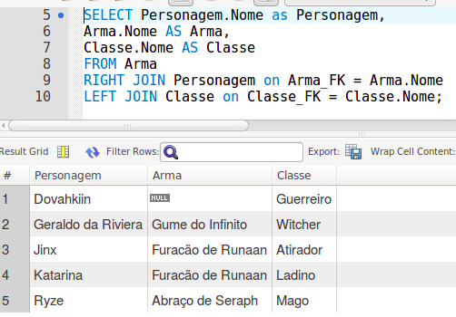

1. Mostrando a raça, o nível e as dungeons em que se encontram (se existir) todos os monstros de nível superior a 5.

*σ* Nível > 5 (π Raça, Nível, *ρ* Dungeon(Nome) (Atributo ⟖ Atributo_FK = IdAtributo Monstro ⟕ Monstro_FK = Raça Monstros_Dungeon ⟕ Dungeon_FK = Nome Dungeon))

Resultado dessa operação (2) e Script em SQL que o gerou:

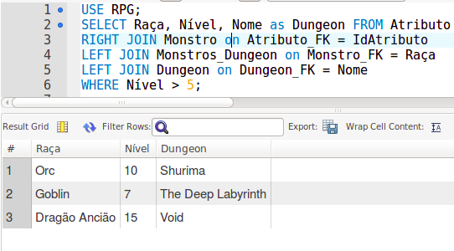

1. Mostrando todas as habilidades e as classes associadas, mas não mostrando Habilidades que nenhuma classe possui e nem classes que não possuem habilidades.

π *ρ* Classe(Classe.Nome), *ρ* Habiilidade(Habilidade.Nome)(Classe ⟖ Classe.Nome = Classe_FK Habilidades_classe ⟕ Habilidade_FK = Habilidade.Nome Habilidade)

Resultado dessa operação (3) e Script em SQL que o gerou:

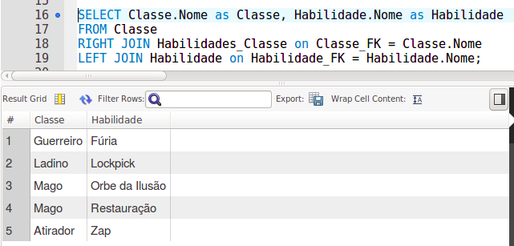

1. Mostrando as poções cuja raridade é diferente de "Normal" e, se existirem, os personagens que as compraram.

*σ* Raridade != "Normal" (π *ρ* Poção(Poção.Nome), Efeito, Duração, Raridade, *ρ* Comprador(Personagem.Nome) *ρ* Idade_Comprador(Idade) (Poção ⟕ Poção.Nome = Poção_FK Poções_Personagem ⟕ Personagem_FK = Personagem.Nome Personagem))

Resultado dessa operação (4) e Script em SQL que o gerou:

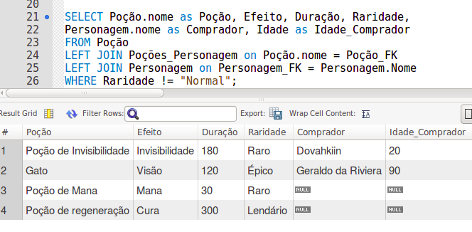

1. Mostrando todas as missões, suas características e dungeons e personagens associados a ela.

π *ρ* Quest(Missão.Nome), Experiencia, Missão.Local, Descrição, Recompensa *ρ* NPC(NPC.Nome) *ρ* Dungeon(Dungeon.Nome) (NPC ⟖ NPC.Nome = NPC_FK Missão ⟕ Missão.Nome = Missão_FK Missões_Dungeon ⟕ Dungeon_FK = Dungeon.Nome Dungeon)

Resultado dessa operação (5) e Script em SQL que o gerou:

